.

V Praze, 21. 6. 2019

**NOMINACENA MEZISTÁTNÍ UTKÁNÍ**

Vážená/ý atletko – atlete,

**výkonem na MČR(Svitavy) ses nominoval/a na MU veteránů Chorvatsko – Slovinsko – Rakousko –Maďarsko – Švýcarsko –Česká republika.**

**V letošním roce se MU koná v maďarském Zalaegerszeg v sobotu 20. 7. 2019.**

**Autobusový zájezd na tuto akci se uskuteční v termínu 19. – 20. července2019.**

SV ČAS hradí nominovaným závodníkům převážnou část nákladů (startovné, dopravu, ubytování a částečně stravování). Závodník se podílí na akci **jednorázově paušální částkou ve výši 1.500 Kč**.

Svou reprezentační účast potvrď co nejdříve, nejpozději však **do 26. 6. 2019 Jiřímu Brychtovi** na e-mailovou adresu: [obytnak@seznam.c](mailto:obytnak@seznam.c)z nebo v krajním případě na tel: **724 102 581**.

**Informace k zájezdu:**

**Pátek 19.7. 2019**

* v 9:00 odjezd autobusem žlutý Regionjet z Prahy (od Hlavního nádraží naproti Fantovy kavárny magistrála Wilsonova zde:50°05'01.3"N 14°26'05.9"E)
* přes Brno v 11:30 parkoviště Brno, autobusové nádraží naproti UAN Zvonařka, ulice Košťálová  zde:49°11'04.7"N 16°36'51.4"E do Maďarska
* večer ubytování na Studentské koleji dvoulůžkové pokoje **(Zalaegerszeg) BGE Universitat 8900, Gasparick strase 18/A**
* večeře restaurace Vendiofa, Rákoczi út 47, Zalaegerszeg, nocleh

**Sobota 20. 7. 2019**

* snídaně a přejezd na stadion
* závodní den dle propozic pořadatele
* večer slavnostní vyhlášení a společná večeře poté odjezd mezi 24:00 až 01:00

**Neděle 21. 7. 2019**

* ráno příjezd do Brna poté do Prahy

**Nutné vybavení: reprezentační dres, postup jak objednat naleznete na adrese: www.atletika.cz/clenska-sekce/veterani/o-sdruzeni-veteranu-cas/aktuality/**

**Ubytování:** 1x– Studentské koleji dvoulůžkové pokoje (Zalaegerszeg)

**Stravování:** 1x snídaně a 2x večeře, ostatní individuálně

**Úhrada:** každý účastník hradí pouze paušální částku ve **výši 1.500 Kč**, všechny ostatní náklady hradí reprezentantům SV ČAS, z. s.

**Poznámka:** v případě volných míst se může zúčastnit za finanční úhradu ve výši **2.200 Kč** rodinný příslušník nominovaného atleta nebo nenominovaný atlet,

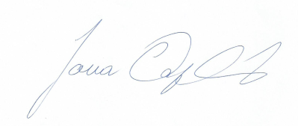 **každý atlet si sjednává cestovní pojištění individuálně**

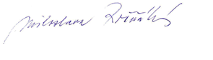

PhDr. Miloslava Ročňáková Jana Čapková

Předseda SV ČAS Sekretář SV ČAS